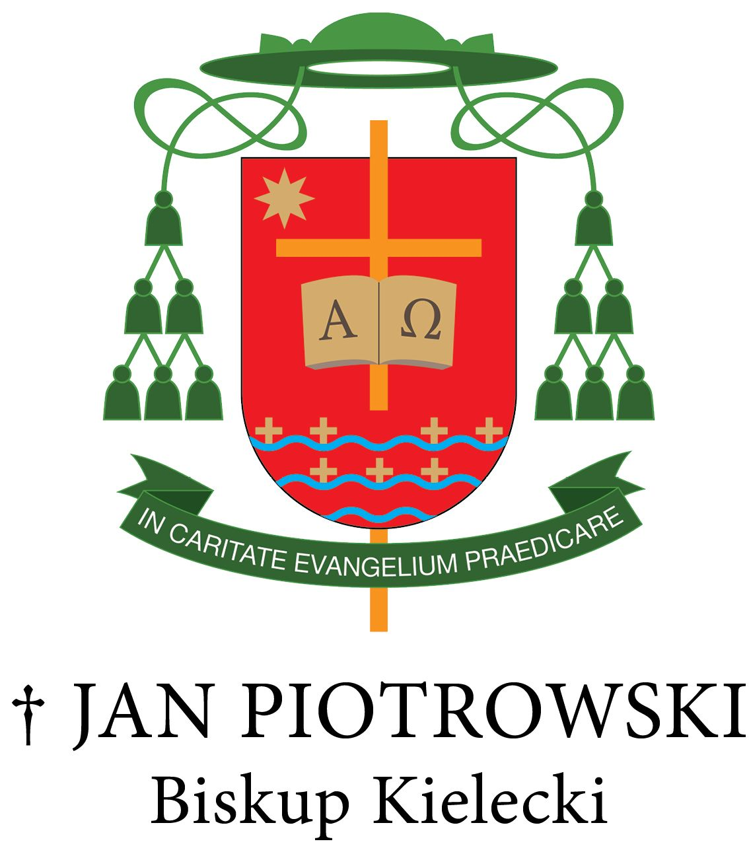

Kielce, dnia 21 grudnia 2021 r.

Nr OA – 131/21

SŁOWO PASTERSKIE BISKUPA KIELECKIEGO JANA PIOTROWSKIEGO
NA ŚWIĘTO ŚWIĘTEJ RODZINY JEZUSA, MARYI I JÓZEFA
„W Eucharystii Bóg czyni rodzinę silną i zaangażowaną”
(w liturgii należy proklamować czytania z cyklu C – pierwsze i drugie czytanie oraz psalm dostępne są tylko w nowym tłumaczeniu lekcjonarza mszalnego z 2015 roku)

Drodzy Diecezjanie!
Dzisiejsze święto przypomina nam, że każda chrześcijańska rodzina odzwierciedla w swoim życiu historię Jezusa, Maryi i Józefa. Święta Rodzina jest bowiem „pierwowzorem i przykładem wszystkich rodzin chrześcijańskich” (Jan Paweł II, Redemptoris Custos, 7). Dlatego też Chrystus narodził się w rodzinie, aby wszystkim rodzinom pomóc zrozumieć ich historię; aby uszlachetnić to, co w rodzinie jest naturalne
i ziemskie; aby rodzinę nauczyć posłuszeństwa Bogu; aby uczynić ją szczęśliwą
i duchowo silną.
Za kilka dni liturgia ukaże nam Świętą Rodzinę w jej dramatycznych doświadczeniach i śmiertelnym zagrożeniu ze strony Heroda, uciekającą na emigrację do Egiptu. Dziś zaś Bóg ukazuje nam Maryję i Józefa, którzy cierpią z powodu zagubienia Jezusa. Przeżywają swoje „trzy dni” poszukiwań Syna. Gdy odnajdują Go w świątyni zadają pytania o sens swego cierpienia: „czemuś nam to uczynił? […] z bólem serca szukaliśmy Ciebie”. Owe „trzy dni” poszukiwań Jezusa są zapowiedzią Jego męki
i śmierci – zapowiedzią Jego „trzech dni” pobytu w grobie. Tym wydarzeniem Bóg mówi nam, że życie każdej rodziny obarczone jest krzyżem. Jednak to nie Bóg skazuje ją na takie trudne doświadczenia. Są one zawsze tam, gdzie prawdziwa miłość jest zagrożona przez grzech, światową mentalność i działania szatana.
Warto więc przedstawić Bogu krzyże naszych rodzin, a wśród nich mogą być trudności związane z życiem małżeńskim, problemy wychowawcze czy niepokój
o poczęte dziecko. Mogą to być krzyże, jakie wyrastają na glebie współczesnej mentalności skażonej pychą i egoizmem, utratą nadziei czy zagrożeniami obecnymi
w życiu społecznym jak trwająca pandemia, rosnące ceny czy niepokój przy naszej wschodniej granicy. Te i podobne doświadczenia są naszymi „trzema dniami” bólu serca, o których wspomina Ewangelia. One mogą nas przygniatać i przyczyniać się do lękliwego zamykania się w sobie.

Bracia i siostry!
Wierzymy, że Eucharystia jest miejscem spotkania z Bogiem, na które wnosimy całe nasze życie (por. Benedykt XVI, Sacramentum Caritatis, 7). Wtedy nasze otwarte serce na Boże działanie łaski pozwala nam rozumieć to, co nas przerasta lub niepokoi. Pomiędzy nami jest Chrystus, który po „trzech dniach” pobytu w grobie pokonał śmierć
i zmartwychwstał do nowego życia. Ta prawda staje się obecna w każdej Eucharystii po to, „abyśmy zostali przezeń porwani” (1 prefacja o Narodzeniu Pańskim), podźwignięci
i odnowieni. W Eucharystii Chrystus umacnia nas, abyśmy zwycięsko przeszli przez „trzy dni” trudnych, rodzinnych doświadczeń.
Przykładem takiego zwycięstwa są Maryja i Józef, którzy odnajdują Jezusa. Podobne doświadczenie opisuje pierwsze czytanie. Widzimy tam rodziców Samuela, którzy najpierw doświadczyli smutku niepłodności i bólu upokorzenia, a potem – dzięki zbawczej interwencji Boga – przeżyli radość z narodzin syna. Zauważmy, że Maryja
i Józef znajdują Jezusa w świątyni. Podobnie i Anna, matka Samuela wymodliła dar syna w świątyni i tam poświęca go Bogu. Również i my jesteśmy w świątyni, gdzie w tej chwili możemy doświadczyć zbawczego działania Boga. Gdy Bóg mówi do nas, gdy karmi nas Ciałem swojego Syna jesteśmy wyzwalani z duchowych zagrożeń. Otrzymujemy moc Ducha Świętego. To On upodabnia nas do Chrystusa oraz uzdalnia do wiernego przejścia przez dni rodzinnego krzyża.
To poniekąd i do nas odnosi się refren psalmu responsoryjnego: „Szczęśliwi, którzy mieszkają w Twym domu”, Panie. Przeżywajmy zatem nasze spotkanie z Bogiem
z wiarąi skupieniem powtarzając słowa psalmisty: „Panie zastępów, usłysz modlitwę moją, nakłoń ucha, Boże Jakuba”.

Drodzy wierni!
Msza św. nigdy nie kończy się w chwili błogosławieństwa, kiedy słyszymy słowa „Idźcie w pokoju Chrystusa”. W tym momencie jesteśmy posłani, aby nasze życie czynić eucharystycznym. Jesteśmy posłani, aby świat wokół nas odnawiać w duchu Chrystusa, aby przemieniać go według woli Bożej. Jesteśmy wezwani, aby zaakceptować trudne, rodzinne doświadczenia. One są konsekwencją tego, że rodzinna miłość jest autentyczna, jest Boża. Na krzyż rodzinnych trudów powinniśmy patrzeć poprzez pryzmat zwycięskiego zmartwychwstania Chrystusa i nie poddawać się zwątpieniu. Tak czyniła Maryja, o której Ewangelia mówi, że „chowała wiernie wszystkie te sprawy w swym sercu”.
Dzisiaj i nas posyła Bóg, abyśmy świadczyli o naszej wierze. Każda rodzina wezwana jest do przekazywania wiary następnym pokoleniom. Wzorem dla rodzin są dzisiaj Maryja i Józef, którzy zabierają Jezusa do świątyni zatroskani o Jego duchowy rozwój. Podobną troskę o rozwój wiary swych dzieci winni żywić współcześni rodzice. Bez ich dobrego przykładu i trudu wychowania wiara ich dzieci nie przetrwa. Współczesny styl życia i kultura, które nas otaczają są zasadniczo obce Bogu
i chrześcijaństwu, a nawet wręcz wrogie. Jakże zatem aktualna jest dziś przestroga
św. Jana: „Świat zaś dlatego nas nie zna, że nie poznał Jego”. W takim świecie, młodzież
i dzieci pozostawione sobie samym, zagubią się.
Konieczna jest nam świadomość, że wiara nie jest sprawą prywatną, ale musi wrażać się w czynach i słowach. „Słowo ma się stawać ciałem” (por. J 1,14). Chodzi zarówno o świadectwo wiary w codzienności, ale jeszcze bardziej o aktywny udział
w życiu Kościoła. Nie będzie przekazu wiary młodemu pokoleniu tam, gdzie jest zimna obojętność, duchowe lenistwo oraz eucharystyczne wyjałowienie. Młodzi mają nas zobaczyć rozmodlonych, skupionych, wielbiących Boga, przystępujących do Komunii św., angażujących się w liturgiczne funkcje i posługi, a po zakończeniu Mszy św. mądrze i pobożnie świętujących dzień Pański.
Nowe perspektywy udziału w życiu Kościoła otworzył nam papież Franciszek. Ojciec Święty bowiem dopuszcza osoby płci żeńskiej do posługi lektoratu i akolitatu
(zob. Franciszek, List Apostolski w formie Motu Proprio „Spiritus Domini”). Wybrani, świeccy mężczyźni i kobiety mogą otrzymać mandat do wykonywania posługi lektora, który służy przy stole słowa Bożego oraz posługi akolity, który służy przy stole eucharystycznego chleba. Papież Franciszek ustanowił także posługę świeckiego katechisty, który w parafii powołany jest do „duszpasterskiej posługi przekazywania wiary” (List apostolski w formie Motu Proprio „Antiquum ministerium”, 2021).
Pośród tych posług: lektora, akolity i katechisty, trzeba umieścić obecną
w Kościele posługę diakonów stałych (por. Dz 6,1-7). Jest to posługa mężczyzny – również żonatego – na którą musi odpowiedzieć dobrowolnie swoim powołaniem. Głównym zadaniem diakona stałego jest posługa duszpasterska: udzielanie sakramentu chrztu, rozdzielanie Komunii św., asystowanie i błogosławieństwo związków małżeńskich, głoszenie kazań podczas Mszy św., oraz przewodniczenie obrzędom żałobnym i pogrzebowym.
Żyjmy więc prawdą, że Kościół to nasz wspólny dom, weźmy za niego odpowiedzialność. Gdy angażujemy się w życie Kościoła wiara naszych rodzin wzrasta
i staje się dojrzała. W takich rodzinach w sposób naturalny rodzą się powołania do życia kapłańskiego i zakonnego. Módlmy się, aby nasze rodziny były duchowo silne, zaangażowane i płodne w powołania. Módlmy się, aby nie zabrakło rodzin, które ofiarują swe dzieci Bogu jak uczyniła to Anna, matka Samuela czy Maryja, matka Jezusa.
Niech Bóg, który jest miłością, obecny pośród nas dokona w naszych rodzinach dzieł, o których słyszeliśmy w dzisiejszej liturgii. Niech zmartwychwstały Chrystus przeprowadzi nas przez trudne chwile rodzinnego życia. Niech uświęcająca moc Ducha Świętego pobudzi nas do ewangelizowania siebie i innych. Niech Maryja i Józef nauczą nas radosnego przekazywania wiary nowym pokoleniom.
Z serca błogosławię w Imię Ojca i Syna, i Ducha Świętego. Amen.

Wasz Biskup
† Jan Piotrowski

_______________________

KURIA DIECEZJALNA
W KIELCACH

Powyższe Słowo Pasterskie Biskupa Kieleckiego należy odczytać wiernym w święto Świętej Rodziny Jezusa, Maryi i Józefa, 26 grudnia br.

† Andrzej Kaleta
WIKARIUSZ GENERALNY

